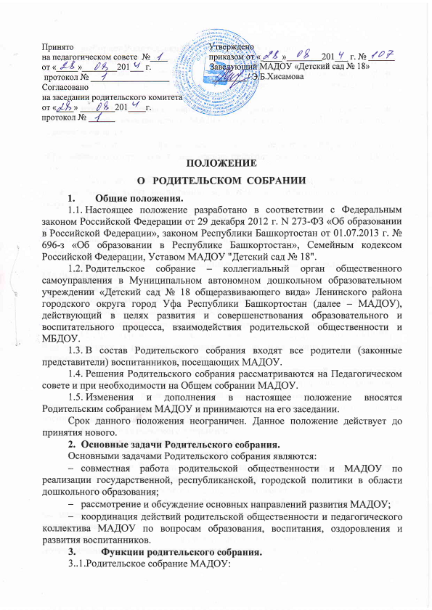
- выбирает Родительский комитет МАДОУ (группы);
- знакомится с Уставом и другими локальными актами МАДОУ, касающимися взаимодействия с родительской общественностью, поручает Родительскому комитету МАДОУ решение вопросов о внесении в них необходимых изменений и дополнений;
- изучает основные направления образовательной, оздоровительной, воспитательной деятельности в МАДОУ (группе), вносит предложения по их совершенствованию;
- заслушивает вопросы, касающиеся содержания, форм и методов образовательного процесса, планирование педагогической деятельности МАДОУ (группе);
- обсуждает проблемы организации дополнительных образовательных, оздоровительных услуг воспитанникам, в том числе платных образовательных услуг в МАДОУ;
- принимает информацию заведующего, отчеты педагогических и медицинских работников о состоянии здоровья детей, ходе реализации образовательных и воспитательных программ, результатах готовности детей к школьному обучению, итогах учебного года;
- вносит предложения по совершенствованию педагогического процесса в МАДОУ (группе);
- участвует в планировании совместных с родителями (законными представителями) мероприятий в МАДОУ (группе) – групповых родительских собраний, клубов, Дней открытых дверей и др.;
- принимает решение об оказании добровольной, посильной, спонсорской помощи МАДОУ (группе) в укреплении материально-технической базы МАДОУ, благоустройству и ремонту его помещений, детских площадок и территорий силами родительской общественности;
- планирует организацию развлекательных мероприятий с детьми сверх годового плана, обеспечение их подарками к Новому году и другим праздникам;
- принимает решение об оказании благотворительной помощи, направленной на развитие Учреждения, совершенствование учебно-воспитательного процесса в МАДОУ (группе).
4.Права Родительского собрания.
Родительское собрание имеет право:
- выбирать Родительский комитет МАДОУ (группы);
- требовать у Родительского комитета МАДОУ (группы) выполнения и (или) контроля выполнения его решений.
Каждый член Родительского собрания имеет право:
- потребовать обсуждения Родительским собранием любого вопроса, входящего в его компетенцию, если это предложение поддержат не менее одной трети членов собрания;
- при несогласии с решением Родительского собрания высказывать свое мотивированное мнение, которое должно быть занесено в протокол.

5.Организация управления Родительским собранием.
5.1.В состав Родительского собрания входят все родители (законные представители) воспитанников МАДОУ (группы).
5.2. Родительское собрание избирает из своего состава родительский комитет МАДОУ (группы).
5.3.Для ведения заседаний Родительское собрание из своего состава выбирает председателя и секретаря сроком на 1 учебный год. Председателем, как правило, выбирают председателя Родительского комитета МАДОУ (группы).
5.4.В необходимых случаях на заседания Родительского собрания приглашаются педагогические, медицинские и другие работники МАДОУ, представители общественных организаций, учреждений, представители МАДОУ. Необходимость их приглашения определяется Председателем Родительского комитета МАДОУ (группы).
5.5.Общее родительское собрание МАДОУ ведет заведующий МАДОУ совместно с председателем Родительского комитета.
5.6.Родительское собрание группы ведет председатель Родительского комитета группы.
5.7.Председатель Родительского собрания:
- обеспечивает посещаемость родительского собрания совместно с председателями родительских комитетов групп;
- совместно с заведующим МАДОУ организует подготовку и проведение Родительского собрания;
- совместно с заведующим МАДОУ определяет повестку дня Родительского собрания;
- взаимодействует с председателями родительских комитетов групп;
- взаимодействует с заведующим МАДОУ по вопросам ведения собрания, выполнения его решений.
5.8. Родительское собрание работает по плану, составляющему часть годового плана работы МАДОУ.
5.9.Общее Родительское собрание собирается не реже 2 раз в год, групповое родительское собрание – не реже 1 раза в квартал.
5.10. Заседания Родительского собрания правомочны, если на них присутствует не менее половины всех родителей (законных представителей) воспитанников МАДОУ.
5.11. Решение Родительского собрания принимается открытым голосованием исчитается принятым, если за него проголосовало не менее двух третей присутствующих.
5.12. Организацию выполнения решений Родительского собрания осуществляет Родительский комитет МАДОУ совместно с заведующим Учреждения или Родительский комитет группы.
5.13. Непосредственным выполнением решений занимаются ответственные лица, указанные в протоколе заседания Родительского собрания. Результаты докладываются Родительскому собранию на следующем заседании.

6.Взаимосвязь Родительского собрания с органами самоуправления МАДОУ.
Родительское собрание взаимодействует с Родительским комитетом МАДОУ.
7.Ответственность Родительского собрания.
Родительское собрание несет ответственность:
- за выполнением закрепленных за ним задач и функций;
- соответствие принимаемых решений законодательству Российской Федерации, Республики Башкортостан, нормативно-правовым актам.
8.Делопроизводство Родительского собрания.
8.1.Заседания Родительского собрания оформляются протоколом.
8.2. В книге протоколов фиксируются:
- дата проведения;
- количество присутствующих;
- приглашенные (Ф.И.О., должность)
- повестка дня;
- ход обсуждения вопросов, выносимых на Родительское собрание;
- предложения, рекомендации и замечания родителей (законных представителей), педагогических и других работников, приглашенных лиц;
- решение Родительского собрания.
8.3. Протоколы подписываются председателем и секретарем Родительского собрания.
8.4. Нумерация протоколов ведется от начала учебного года.
8.5. Книга протоколов Родительского собрания нумеруется постранично, прошнуровывается, скрепляется подписью заведующего и печатью МАДОУ.
8.6. Книга протоколов Родительского собрания хранится в делах МАДОУ(5 лет) и передаются по акту (при смене руководителя, передаче в архив).
8.7. Тетрадь протоколов Родительского собрания группы хранится у воспитателей группы с момента комплектования группы до выпуска воспитанников в школу.

